雲林縣拯民國小九十六學年度上學期 第二次評量 數學領域 |  | 一年甲班 號  姓名：

一、想一想：共22分
1. 分分看，把正確的號碼填在ˇ( )裡：6分
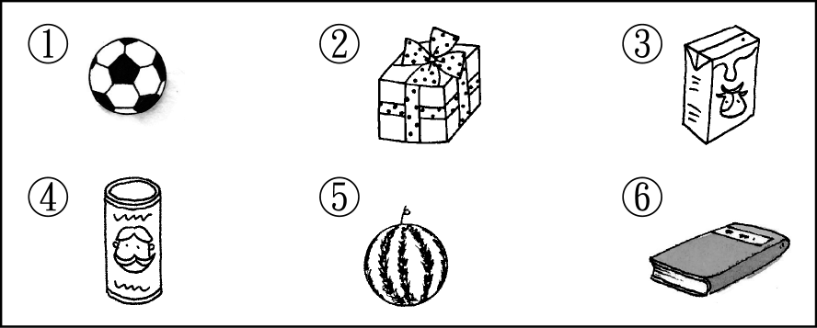
⑴像圓柱體的東西有( )
⑵像正方體的東西有( )
⑶像長方體的東西有( )
⑷像球體的東西有( )
2. 填填看：2分
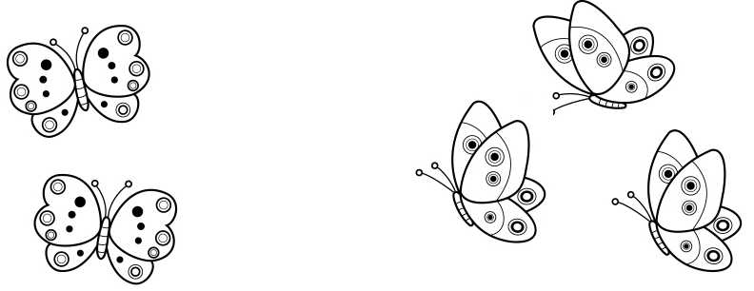
5隻可以分成2隻和( )隻；2隻和( )隻合起來是5隻。

3. 看圖圈出正確的答案：3分
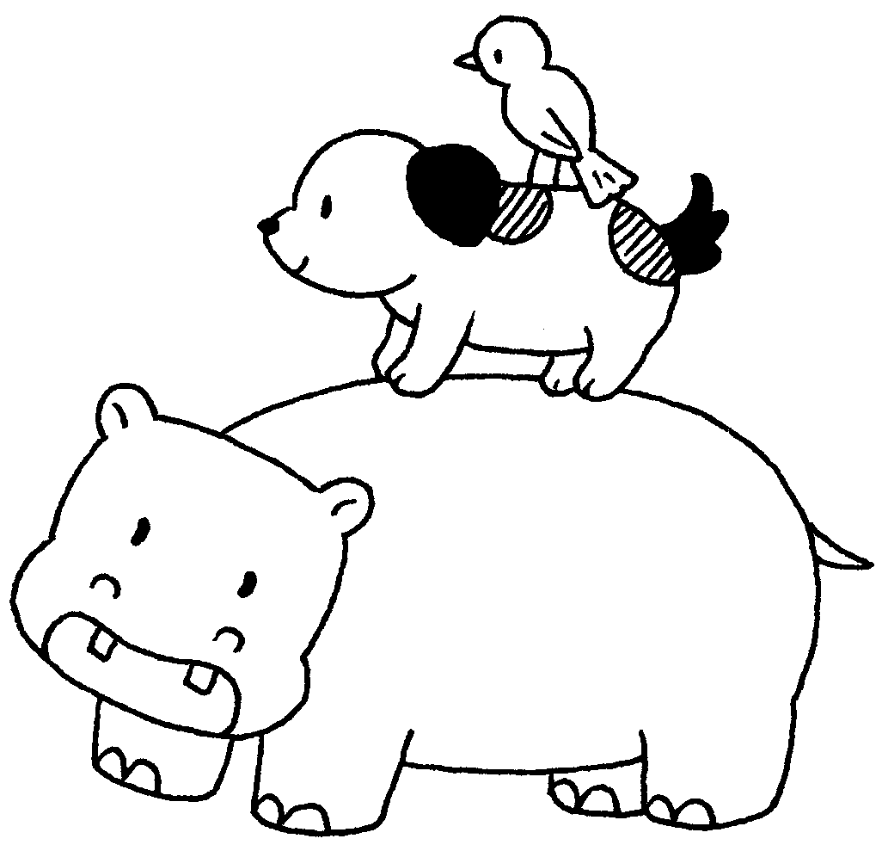
⑴小鳥在小狗的（上面 下面）。
⑵河馬在小狗的（上面 下面）。
⑶小狗在小鳥的（上面 下面）。
4. 數一數，有多少？在比較多的□中打ˇ：3分
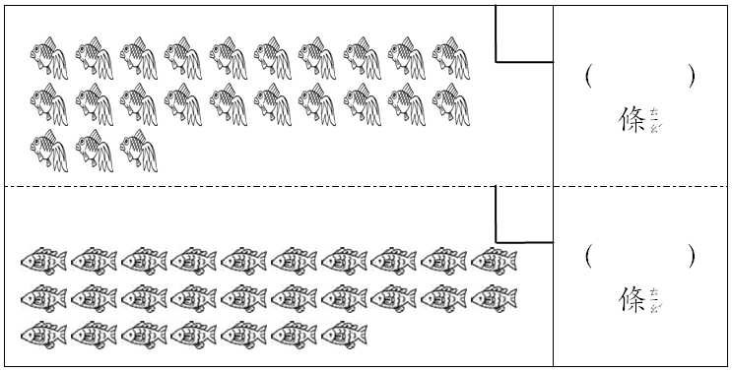
5. 數一數，有多少？在比較多的□中打ˇ：3分
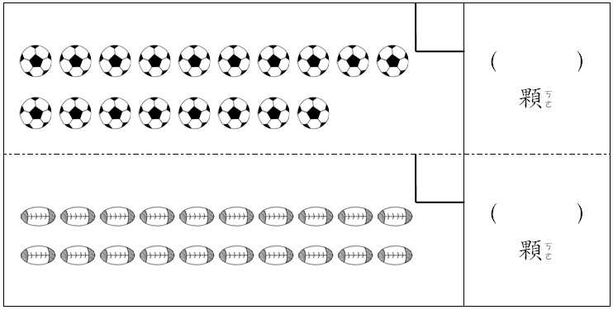
6. 找一找，有多少？畫出一樣多的圈圈，寫上數字，並在多的□中打ˇ：5分
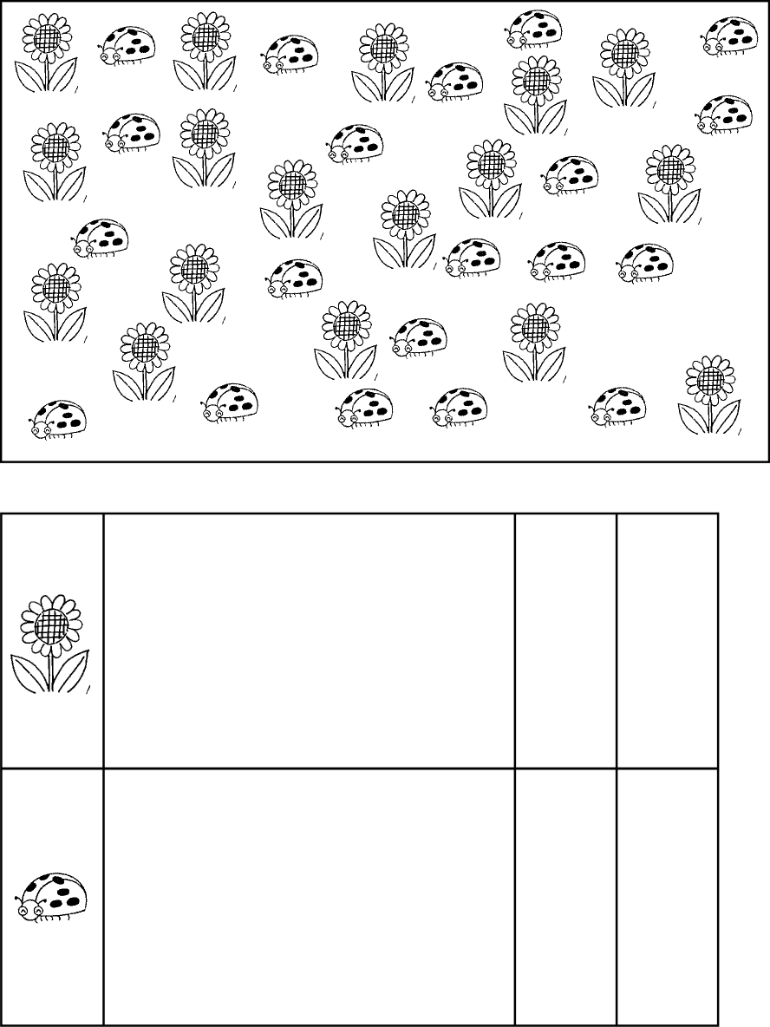

二、比比看：8分
1. 比一比，最大的數打ˇ，最小的數打×：
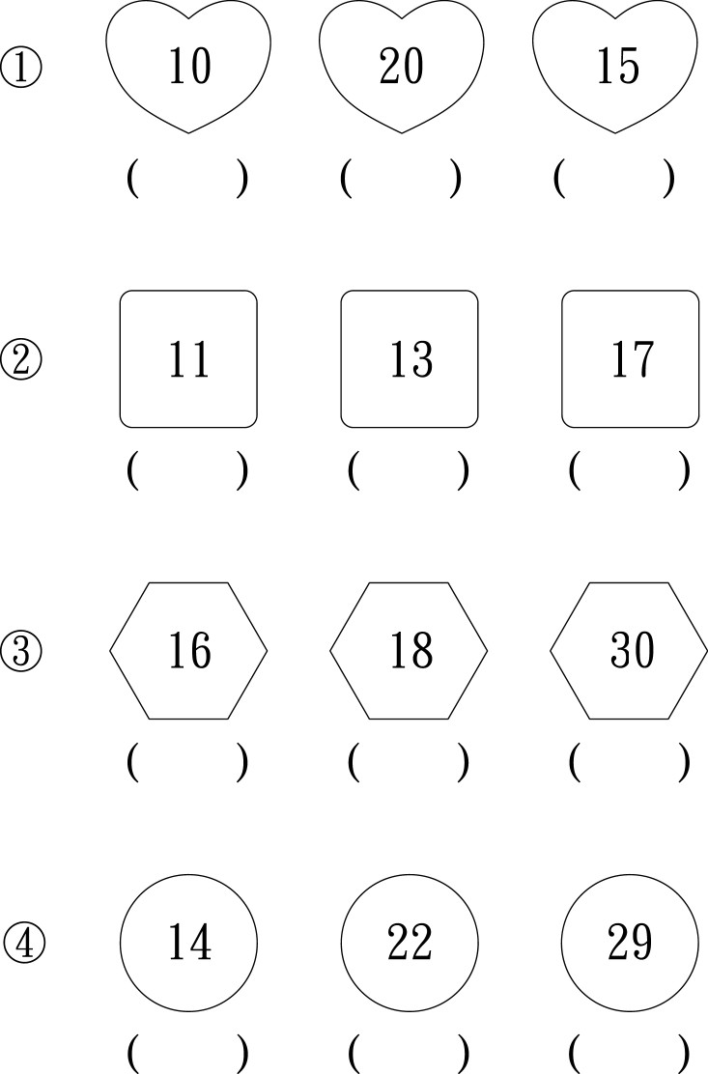

三、把對的圈起來：每格1分、共14分
1. 數一數有幾個？把對的數字圈起來：6分
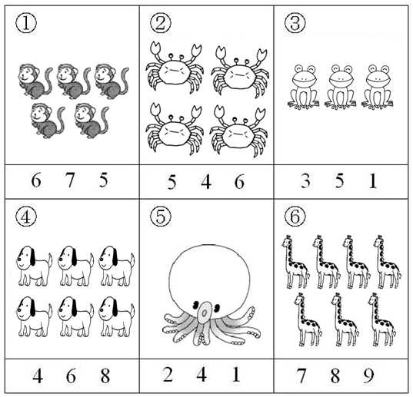
2. 將圓形圈起來：2分
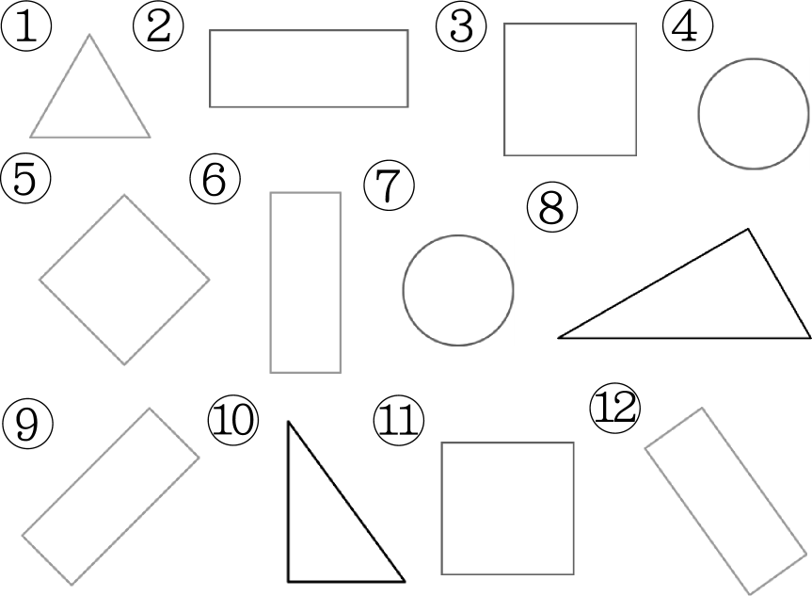
3. 把可以滾動的東西圈起來：2分
4. 把可以滾動，也可以堆高的東西圈起來：1分
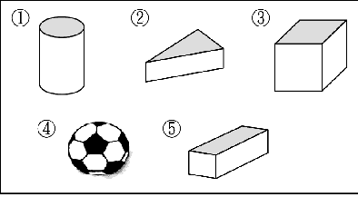
5. 看圖圈出正確的答案：3分
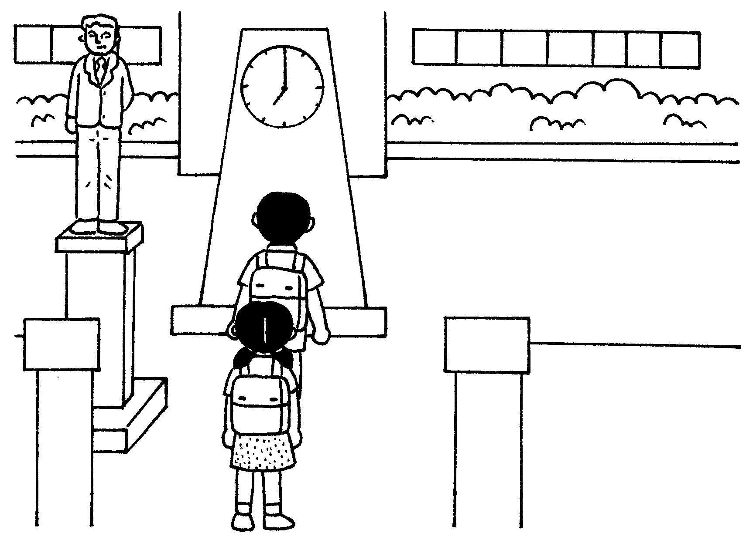
⑴時鐘在男孩的（前面 後面）
⑵雕像在男孩的（左邊 右邊）
⑶書包在女孩的（前面 後面）

四、做做看：5分
1. 看數字，畫圈圈，寫數字，最大的數字打ˇ：
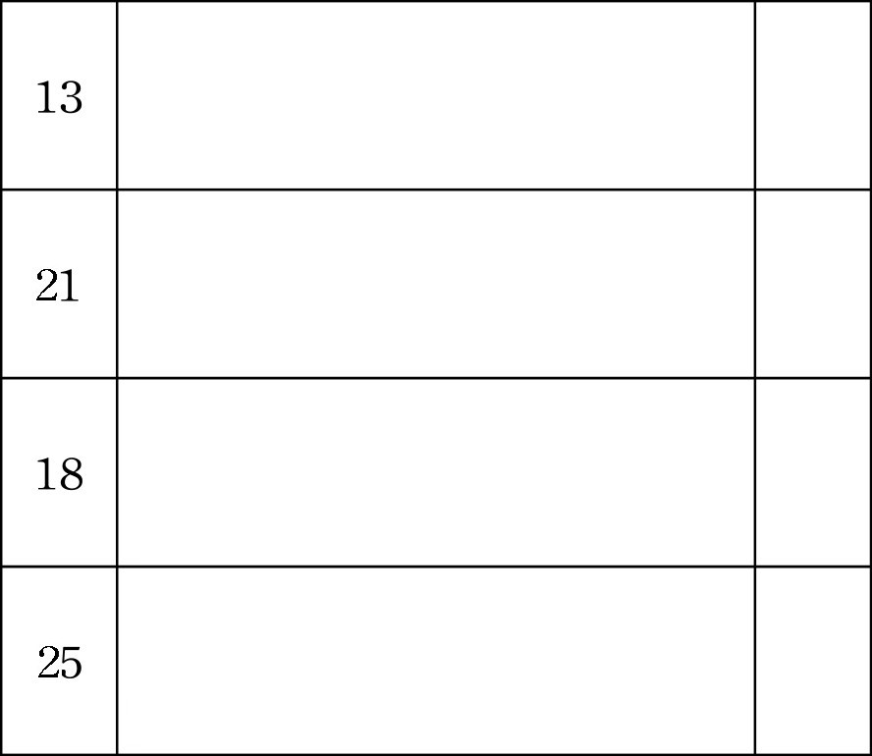

五、畫畫看：11分
1. 有幾個？把它圈起來，再畫出一樣多的圈圈：6分
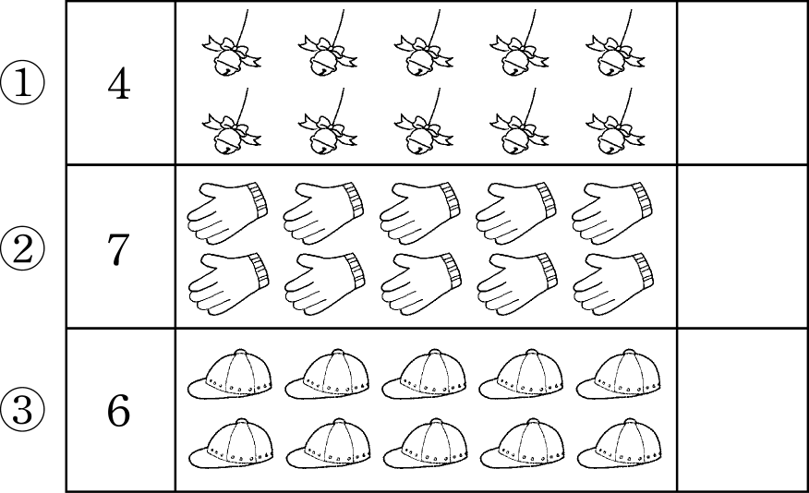
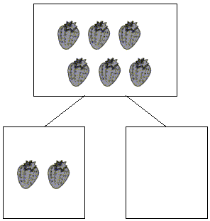
2. 把東西分成兩堆，畫○分分看：2分
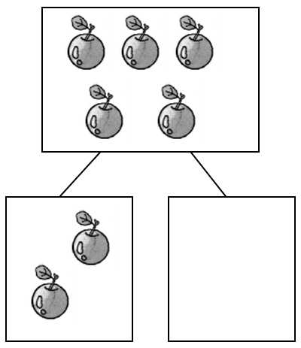

3. 畫出一樣多的○：3分
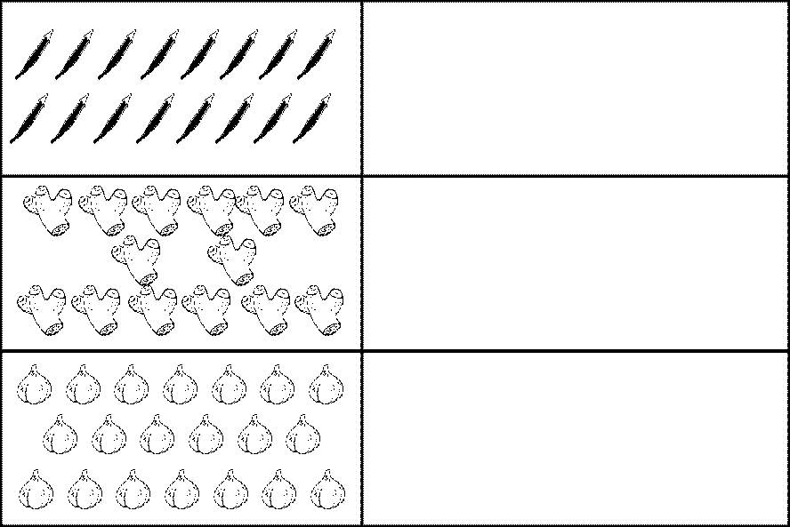
六、塗塗看：17分
1. 數一數，並塗滿一樣多的○：4分
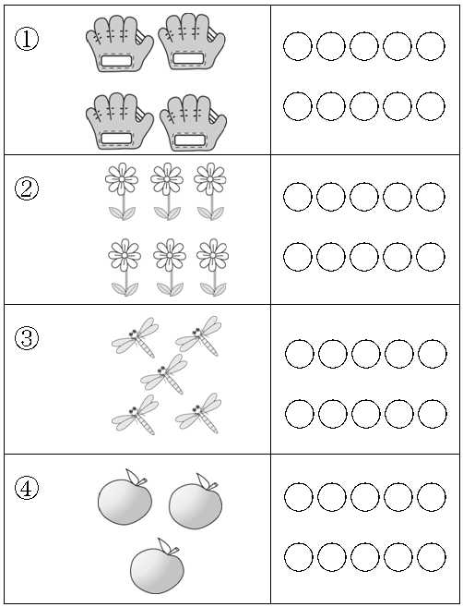

2. 塗塗看，圓形塗上紅色，長方形塗上綠色，三角形塗上藍色，正方形塗上黑色。13分
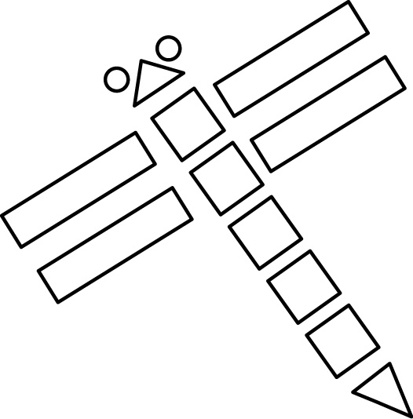

七、填填看：23分
1. 按照次序填入正確的數字：14分
①（8）（9）（ ）（ ）（ ）（13）

②-（ ）（20）（ ）（22）（23）（ ）--（25）（ ）（27）（ ）（ ）（ ）
③（ ）（19）（ ）（17）（16）（ ）（ ）

- 填填看，可以分成多少和多少？4分
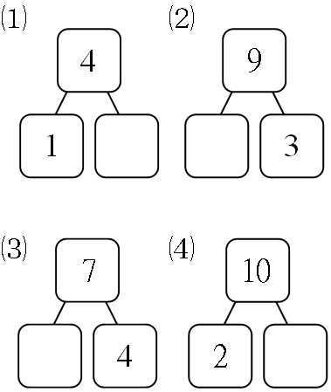

- 看圖回答問題：5分
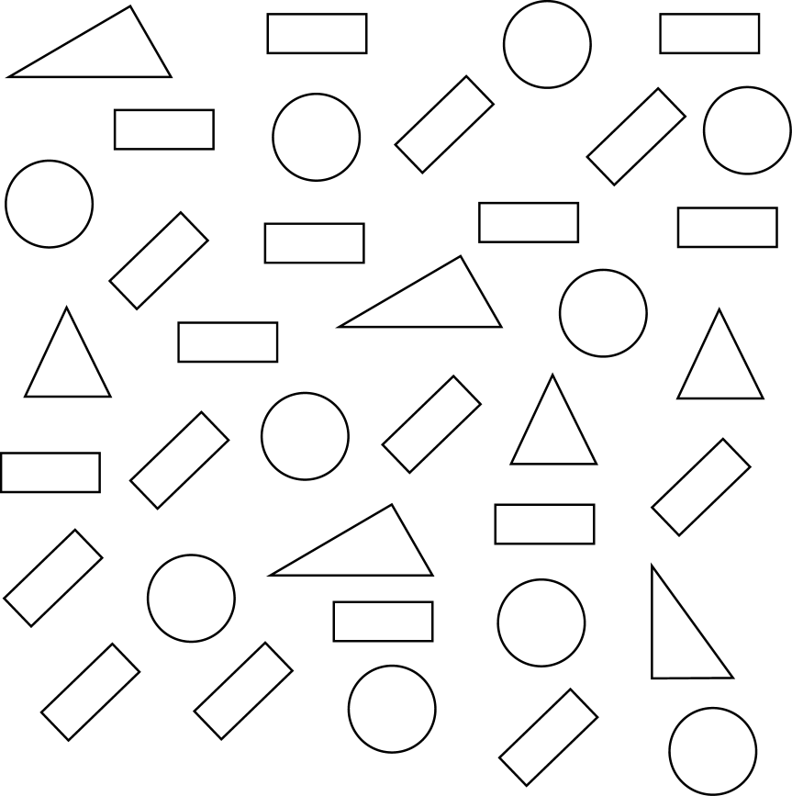
①有﹙ ﹚個，有﹙ ﹚個，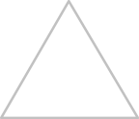有﹙ ﹚個。
②比 多﹙ ﹚個。
③比 多﹙ ﹚個。

